Java集合框架图
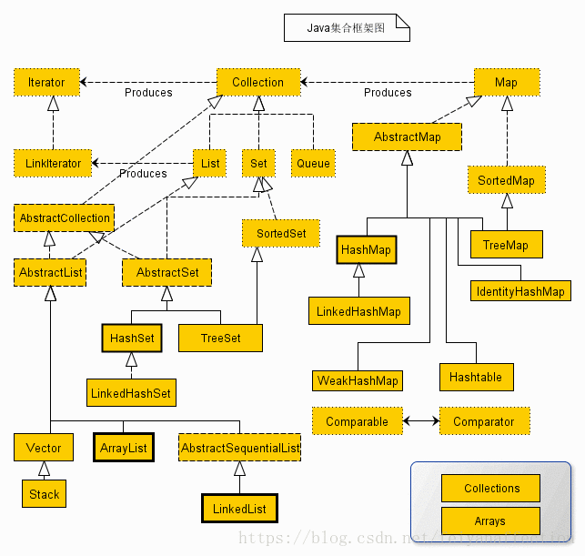

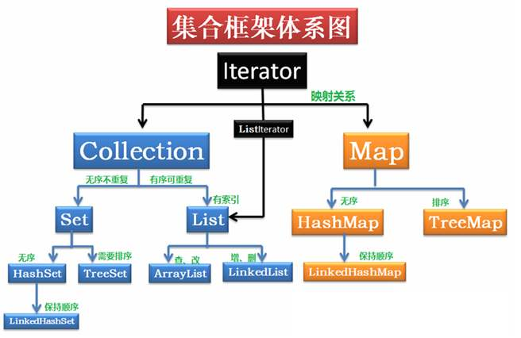

先抓住它的主干，即Iterator、Collection和Map。（虚框线是接口，实框线是类）
1、 Collection
包含了集合的基本操作和属性的高度抽象的接口。
Collection包含了List和Set两大分支。
(1) List是一个有序的队列，实现类有4个：LinkedList（增删）, ArrayList,(查改） Vector（不用知道）, Stack。
(2) Set是一个不允许有重复元素的集合。实现类有3个：TreeSet（有序）、HastSet（无序）、LinkHastSet（有序）。

2、 Map
一个映射接口，即key-value键值对。
（1）AbstractMap是个抽象类，它实现了Map接口中的大部分API。实现类有6个：TreeMap、HashMap、LinkHashMap、IdentityHashMap、WeakHashMap、HashTable
（2）SortedMap 是继承于Map的接口。内容是排序的键值对，通过比较器(Comparator)
3、Iterator。
它是遍历集合的工具，即我们通常通过Iterator迭代器来遍历集合。
三、集合总体框架的各个类的使用场景
为了描述方便，我觉得还是图比较直观
Map集合的使用
//可以用在条件查询中，往后台传入参数
创建集合对象 hashMap为实现类
Map<String, String> m = new HashMap<String, String>();
m.put("姓名", "乔峰");
m.put("性别", "男");
m.put("工作", "帮主");
m.put("必杀技", "降龙十八掌");
//根据键取值
String kk= m.get("性别");
//查看集合中键值对的个数
System.out.println(kk+m.size());

//遍历HashMap集合，先把键撞到集合中，
Set<String> keys=m.keySet();
for(String key:keys){
String value=m.get(key);
ystem.out.println("key:"+key+" and value:"+value);
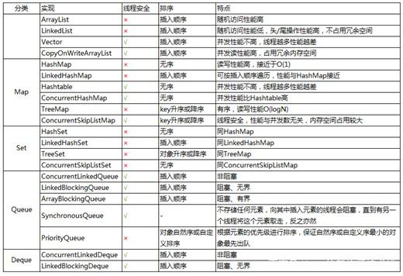

1.1.2. 说说 List,Set,Map 三者的区别？
- List(对付顺序的好帮手)： 存储的元素是有序的、可重复的。
- Set(注重独一无二的性质): 存储的元素是无序的、不可重复的。
- Map(用 Key 来搜索的专家): 使用键值对（kye-value）存储，类似于数学上的函数 y=f(x)，“x”代表 key，"y"代表 value，Key 是无序的、不可重复的，value 是无序的、可重复的，每个键最多映射到一个值。

1.3.2. 无序性和不可重复性的含义是什么
1、什么是无序性？无序性不等于随机性 ，无序性是指存储的数据在底层数组中并非按照数组索引的顺序添加 ，而是根据数据的哈希值决定的。
2、什么是不可重复性？不可重复性是指添加的元素按照 equals()判断时 ，返回 false，需要同时重写 equals()方法和 HashCode()方法。

